"Моя страна-моя Россия"
11.06.2019 в пришкольном лагере МБОУ СОШ № 2 г. Азова "Дружба" состоялось мероприятие "Моя страна-моя Россия".
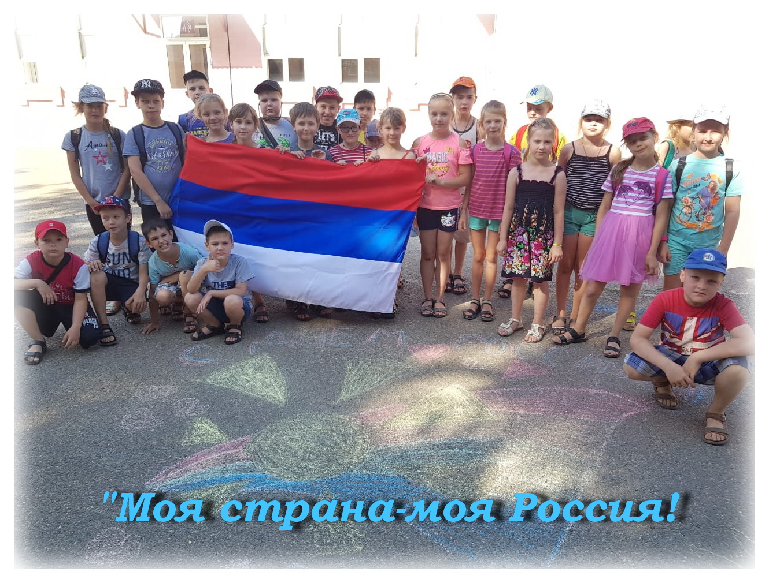
Формат мероприятия художественно-познавательная викторина. Ребята ответили на вопросы по истории России, символике РФ. В завершении был проведён конкурс рисунков на асфальте.
